**Pracovný list: HTML - WEB stránka kód: GEL-PIS-INF-IIIA-47** list 1

# Horizontálne členenie stránky

Formátovanie odseku

oddelenie odsekov: ***<P>***text odseku***</P>***

zarovnanie odseku - pridaním atribútu ***ALIGN*** (alignment) do predchádzajúcej značky:

* + ***<P ALIGN=LEFT>*** text odseku bude zarovnaný vľavo ***</P>***
  + ***<P ALIGN=RIGHT>*** text odseku bude zarovnaný vpravo ***</P>***
  + ***<P ALIGN=CENTER>*** text odseku bude zarovnaný na stred ***</P>***

*Príklad zarovnania textu v odseku: Ukážka stránky :*

<

HTML

>

<

HEAD

>

<

TITLE>Odsek</TITLE

>

<

/HEAD

>

<

BODY

>

<

P ALIGN=CENTER>Text bude v strede</P

>

HR

>

<

<

P ALIGN=L

EFT>Vložili sme vodorovnú čiaru

<

BR

>

Text bude v ľavo</P>

<

P ALIGN=RIGHT>Text bude v pravo</P

>

<

HR width=50% align=right noshade size

=6>

<

/BODY>

<

/HTML

>

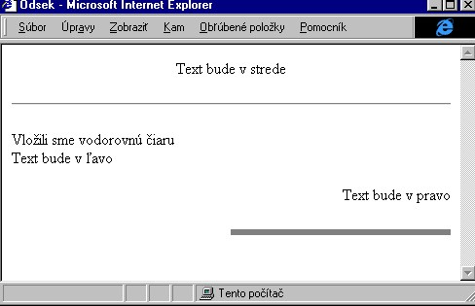

Členenie stránky

horizontálna čiara (horizontal rule):

***<HR>*** atribúty značky: ***WIDTH, ALIGN, NOSHADE, SIZE***

*Príklad:* ***<HR width=80% align=right noshade size=6>***  prerušenie riadku: ***<BR>*** (break) zarovnanie objektov na stred:

***<CENTER>*** Text a objekty medzi značkami budú v strede okna ***</CENTER>***

**Pracovný list: HTML - WEB stránka kód: GEL-PIS-INF-IIIA-47** list 2

*Príklad vnorenia zna*

*čiek:*

<

HTML

>

<

HEAD

>

<

TITLE>Ukážka stránky</TITLE

>

<

/HEAD

>

<

BODY

>

CENTER> <FONT SIZE=6 COLOR=AQUA > Nadpis stránky</FONT></CENTER

>

<

<

BR

>

<

BR

>

<

P align=right>Zarovnanie na pravý okraj okna prehliadača.</P

>

<

/BODY>

<

/HTML

>

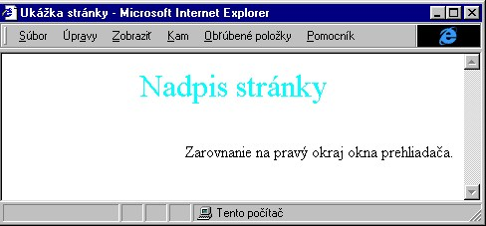

**3. Úloha:**

Pokračujte vo vylepšovaní vzhľadu webovej stránky, skúšajte meniť typ písma, jeho veľkosť, farbu a rozmiestňovanie textu ( členenie, odstavce, obtekanie obrázkov).

**Súčasťou tohto PL je test HTML, kliknite na odkaz a spustite test**[**GEL-PIS-INF-IIIA-49_test HTML.htm**](GEL-PIS-INF-IIIA-49_test%20HTML.htm)

Zdroje: [www.w3.jumep.com/html/html_basictags.php](http://www.w3.jumep.com/html/html_basictags.php) (18.04.2015)